北京理工大学2006-2007第一学期
工科数学分析(B)综合练习(1)
专业________班级__________姓名_________学号__________分数________

一 . 填空题(每小题3分, 共30分）
1. 设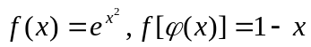，且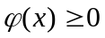，则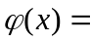 ，其定义域为 .
2 . 设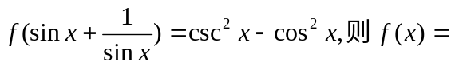 .
3. 已知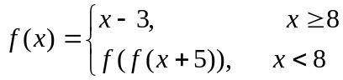，则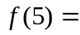 .
4. 设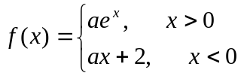 在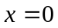处有极限，则 , .
5 . 极限 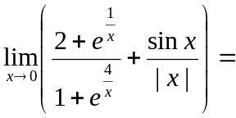 .
6. 已知 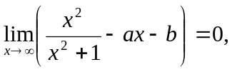其中为常数，则 , .
7. 设 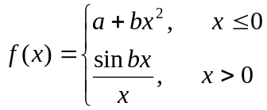，在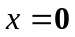处连续，则与应满足的关系为 .
8 . 当时，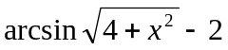是的 阶无穷小.
9. 设函数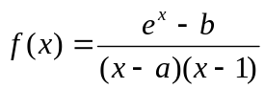有无穷间断点，可去间断点，则 ， .
10 . 设在处连续，且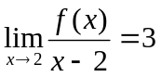，则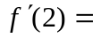 .
二. 单项选择题(每小题3分, 共30分）
1. 下述哪些说法与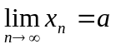的定义等价？( )
(A)
(B)
(C)
(D)
2 .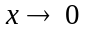时, 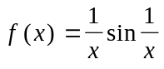是( )。
(A) 无界且是无穷大量; (B)无界但不是无穷大量 ;
(C) 有界且有极限; (D) 有界的但无极限.
3. 点是函数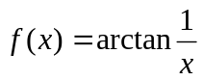的( )
(A) 连续点； (B) 可去间断点；
(C) 跳跃间断点； (D) 无穷间断点.
4. 设与在内有定义，为连续函数，且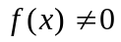，有间断点，则( )
(A) 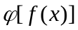必有间断点； (B) 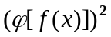必有非间断点；
(C) 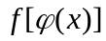必有间断点； (D) 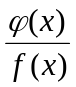必有间断点.
5 .设可导，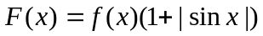，则是在处可导的( )
(A) 充分必要条件； (B) 充分非必要条件；
(C) 必要非充分条件； (D) 非充分非必要条件.
6. 设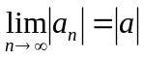,则( )
(A) ； (B) 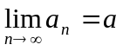；
(C) 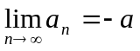； (D).
7. 设，则在可导的充要条件为( )
(A) 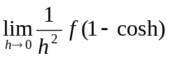存在； (B) 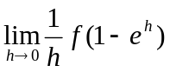存在；
(C) 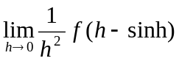存在； (D) 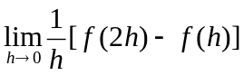存在.
8 设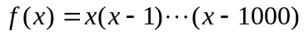，则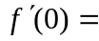( )
(A) 1000; (B) 500; (C) 1000!; (D) 500!.
9 函数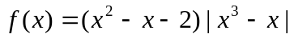不可导点的个数是( )
(A) 3； (B) 2； (C) 1； (D) 0.
10 设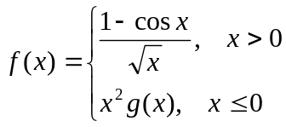，其中是有界函数，则在处( )
(A) 极限不存在； (B) 极限存在，但不连续；
(C) 连续，但不可导； (D) 可导.

三 . (10分) 设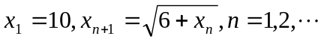，试证数列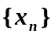有极限，并求此极限.

四. (10分)证明：若在内连续，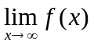存在，则必在内有界.

五. (10分)设函数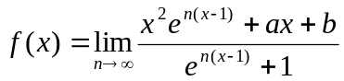，试确定常数，使处处可导，并求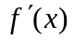.

六.(10分) 已知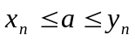, 且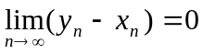, 证明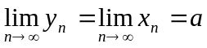.

解答
一. 1. 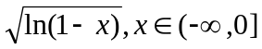 2. 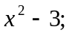 3. ;
4. 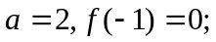? 5. 6. 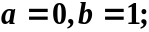
7. 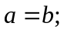 8. 2 9. 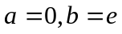 10.
二. 1. (A) 2. (B) 3. (C) 4.(D) 5. (A);
6.(D) 7. (B) 8. (C) 9. (B) 10. (D)
三.由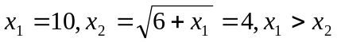，设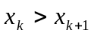，则有
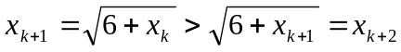
数列单调减少，又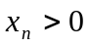, 故极限存在，设为, 由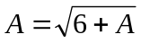, 得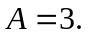
四. 令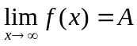，则对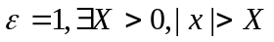时，有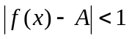
又根据有界性定理，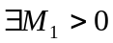，使当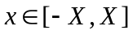时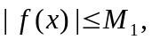
令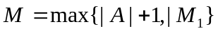，则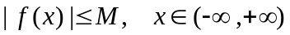.
五. 证明：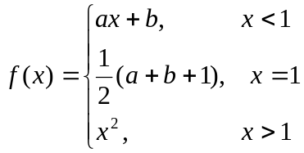
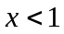 时，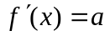；时，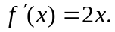
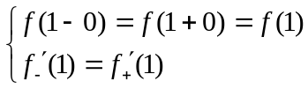，即

